计算机与生活
雷佐
（计算机科学与技术学院，计科 2402 班 24281036）

摘要：随着科技的飞速发展，计算机已经成为我们生活中不可或缺的一部分。本文旨在探讨计算机技术如何深刻地影响和改变我们的日常生活，包括工作、学习、娱乐和社交等方面。通过文字描述、图片展示和表格分析，本文将展示计算机技术在不同生活领域的应用，并讨论其带来的积极和潜在的负面影响。

关键词：计算机在生活中的应用；办公自动化；远程工作；在线教育；视频游戏；流媒体服务；社交媒体
计算机技术的发展可以追溯到20世纪中叶，自那时以来，它已经从大型机演变为个人电脑、笔记本电脑、智能手机和平板电脑等多种形式。这些设备不仅提高了工作效率，也极大地丰富了我们的个人生活。本文将从多个角度分析计算机技术如何融入我们的日常生活。

- 计算机在工作中的应用
1. 办公自动化计算机技术
办公自动化计算机技术的应用使得办公自动化成为可能。通过使用文字处理软件、电子表格和演示软件，员工可以更高效地完成工作任务。例如，Microsoft Office套件已经成为大多数办公室的标准配置。
图片展示：

图 1 办公自动化示例办公自动化
2.远程工作
远程工作随着云计算和高速互联网的普及，远程工作已经成为现实。员工可以通过视频会议软件如Zoom或Microsoft Teams与同事进行实时沟通，无论他们身处何地。
二、计算机在学习中的应用
1.在线教育
计算机和互联网的结合为在线教育提供了平台。学生可以通过在线课程学习新技能，如Coursera和edX等平台提供了丰富的课程资源。

年份 | 用户数（百万）
2018 | 100
2019 | 150
2020 | 200

表1：在线教育用户增长

三、计算机在娱乐中的应用
1.视频游戏
计算机技术的进步使得视频游戏行业蓬勃发展。从简单的2D游戏到复杂的3D虚拟现实体验，计算机为游戏爱好者提供了无尽的娱乐。
图片展示：

图 2 《原神》是上海米哈游公司创作的一款开放性世界手游

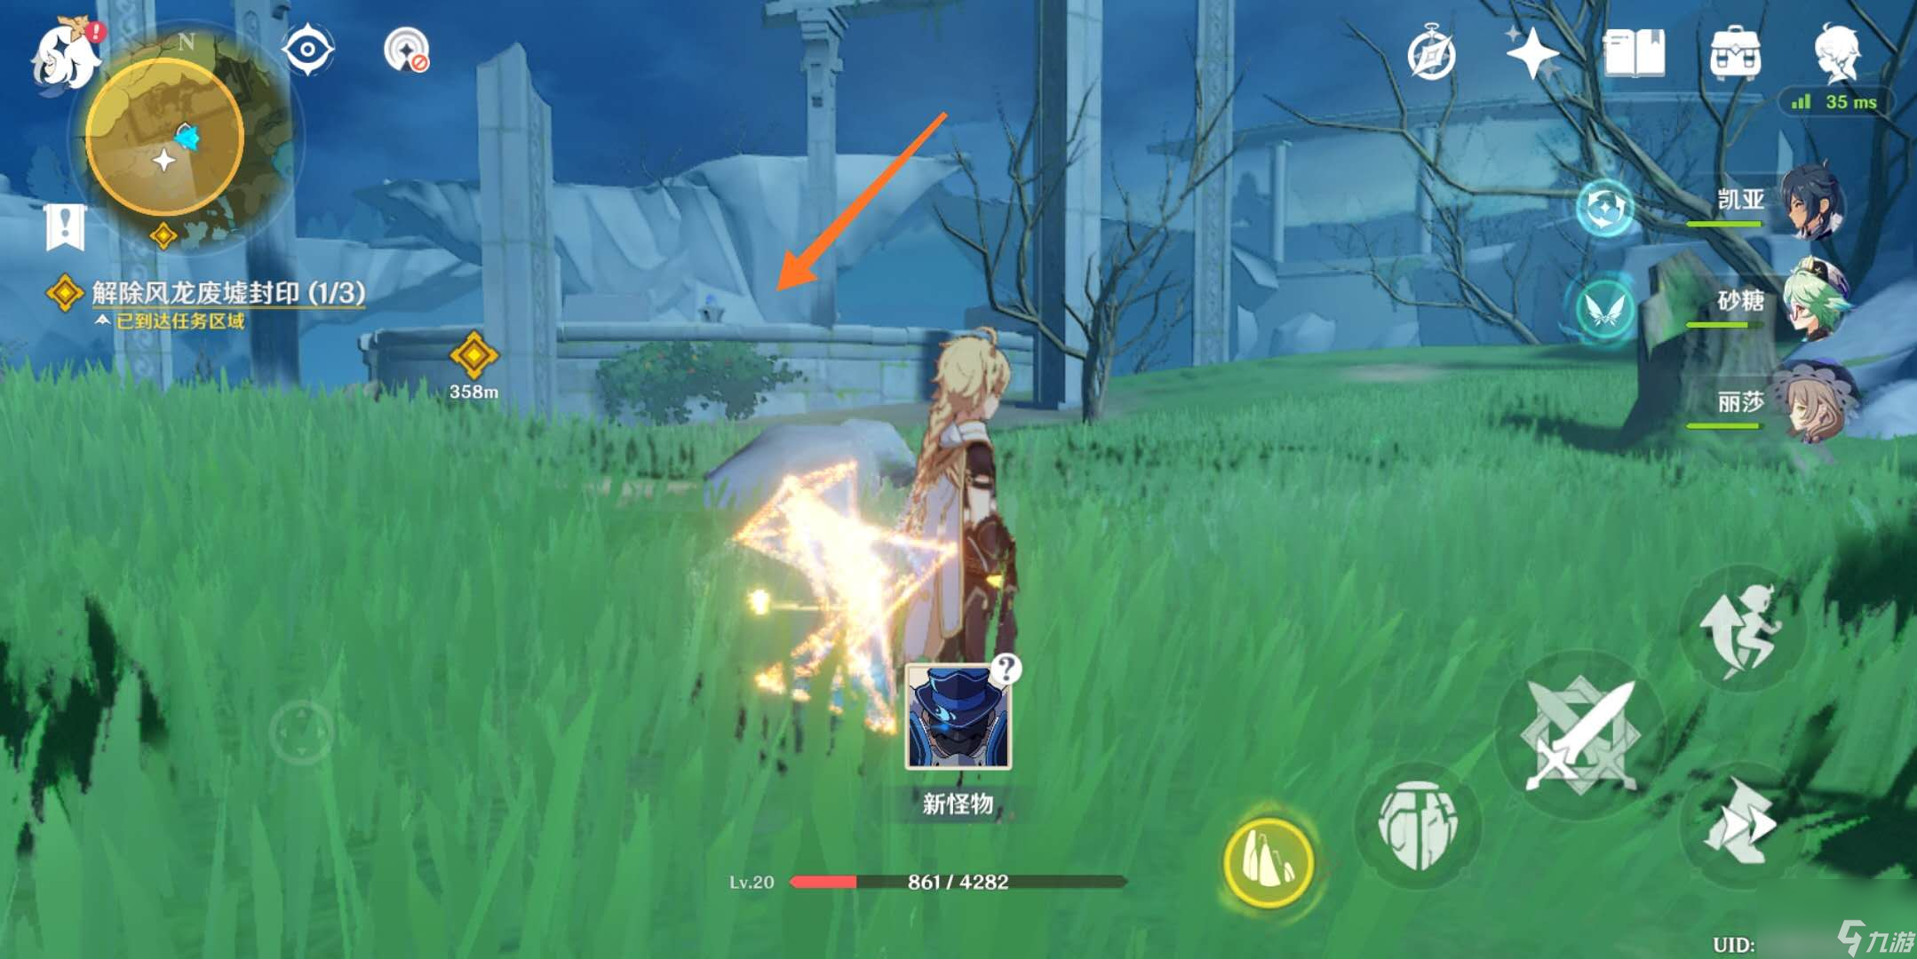
图 3 《原神》游戏界面
《原神》是由上海米哈游网络科技股份有限公司制作发行的一款开放世界冒险游戏，于2017年1月底立项 ，原初测试于2019年6月21日开启 ，再临测试于2020年3月19日开启，启程测试于2020年6月11日开启 ，PC版技术性开放测试于9月15日开启，公测于2020年9月28日开启。在数据方面，同在官方服务器的情况下，iOS、PC、Android平台之间的账号数据互通，玩家可以在同一账号下切换设备。
游戏发生在一个被称作“提瓦特大陆”的幻想世界，在这里，被神选中的人将被授予“神之眼”，导引元素之力。玩家将扮演一位名为“旅行者”的神秘角色，在自由的旅行中邂逅性格各异、能力独特的同伴们，和他们一起击败强敌，找回失散的亲人——同时，逐步发掘“原神”的真相。
与同世代的一线大作相比，《原神》和米哈游还有很长的路要走，但项目本身至少让国产游戏行业看到了一丝追逐的光芒。（网易爱玩 评）

- 流媒体服务
流媒体服务如Netflix和YouTube允许用户随时随地观看电影和电视节目，极大地丰富了人们的娱乐生活。


图4 知名流媒体公司Netflix标志

四、计算机在社交中的应用
1.社交媒体
社交媒体平台如Facebook、Twitter和Instagram依赖于计算机技术，使人们能够轻松地与朋友和家人保持联系，分享生活点滴。
年份 | 用户数（亿）
2018 | 2.3
2019 | 2.7
2020 | 3.2

表2：社交媒体平台用户增长

- 结论
计算机技术已经深刻地改变了我们的生活。它不仅提高了工作效率，也为我们的个人生活带来了便利和乐趣。然而，我们也应该意识到对计算机技术的过度依赖可能带来的问题，如隐私泄露和网络安全问题。未来，随着技术的不断进步，计算机将继续在生活的各个方面发挥更大的作用。

参考文献：
- Smith,J.2023.The Impact of Computer Technology on Daily Life.Tech Journal,154,234-245.
- Lee,M.2023.Online EducationThe Future of Learning.Education Today,123,112-120.
- Johnson,A.2023.The Evolution of Video GamesA Technological Perspective.Gaming World,182,87-95.
- Williams,L.2023.Social MediaConnecting the World or Disconnecting Society?Social Media Review,111,45-54.
- 百度百科-原神
https://baike.baidu.com/item/%E5%8E%9F%E7%A5%9E/23583622?fr=ge_ala#13
- 《原神》背后的启发：技术是第一生产力
https://www.163.com/game/article/EOSC5PU800318QQI.html

